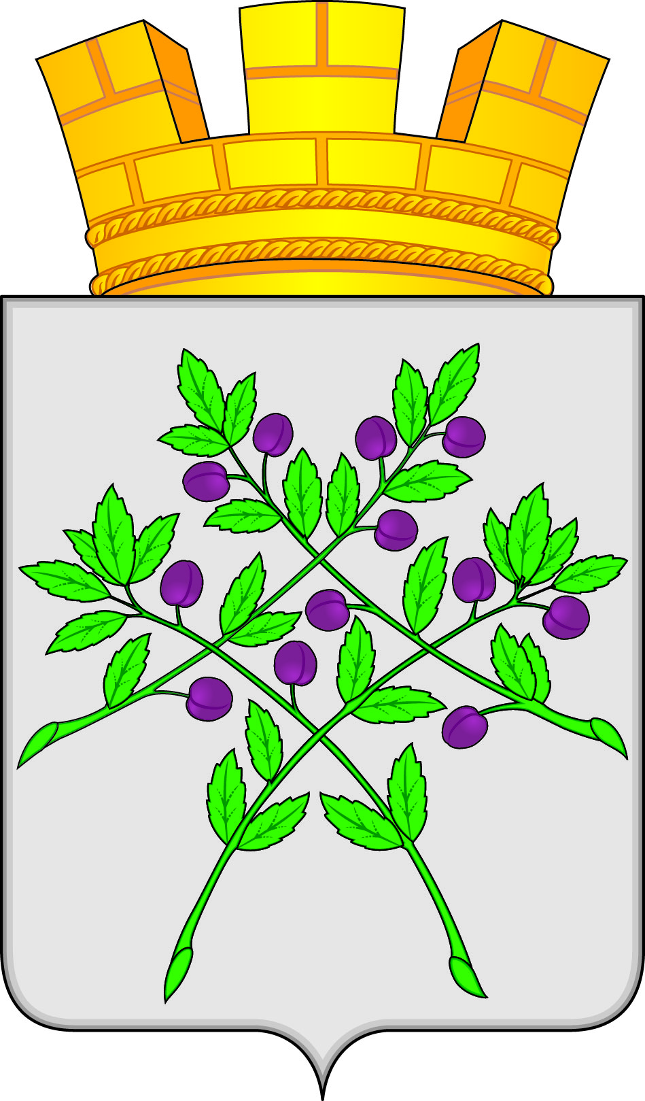

СОВЕТ ДЕПУТАТОВ
КРАСНОСЛОБОДСКОГО ГОРОДСКОГО ПОСЕЛЕНИЯ
КРАСНОСЛОБОДСКОГО МУНИЦИПАЛЬНОГО РАЙОНА
РЕСПУБЛИКИ МОРДОВИЯ СЕДЬМОГО СОЗЫВА

Двадцатая сессия

РЕШЕНИЕ
от 20.09.2024 г. № 10
г. Краснослободск

Об утверждении реестра муниципального имущества
Краснослободского городского поселения

В соответствии с частью 5 статьи 51 Федерального закона от 6 октября 2003 г. N 131-ФЗ "Об общих принципах организации местного самоуправления в Российской Федерации", Приказом Минфина России от 10.10.2023 N 163н "Об утверждении Порядка ведения органами местного самоуправления реестров муниципального имущества", руководствуясь Уставом Краснослободского городского поселения,
Совет депутатов Краснослободского городского поселения решил:
1. Утвердить реестр муниципального имущества Краснослободского городского поселения по состоянию на 01.09.2024 г.
2. Настоящее решение вступает в силу со дня, следующего за днем его официального опубликования в газете «Городские вести» и подлежит размещению на официальном сайте Краснослободского городского поселения.

Глава Краснослободского городского поселения
Краснослободского муниципального района
Республики Мордовия М.Н. Сивцова

